Міністерство освіти і науки України
Національний технічний університет України
“Київський політехнічний інститут”
ІПСА
Кафедра Системного проектування

ЗВіТ

до лабораторної роботи №3.3

з дисципліни “Розподiленi комп’ютернi системи та мережi”

Виконав: студент групи ДА-82
Мельник О. В.

Київ – 2012
I. Ініціалізація вхідних параметрів.

Номер варіанту Nvar=2.
Згідно номеру варіанту вибираємо з таблиці 1 необхідні параметри.

Вхідні параметри:

%% lab_3_parameters.m
N = 2; % номер по списку
n = 2; % номер групи (1 або 2)
%Nvar = N; % номер варіанту 1 групи
Nvar = N + 12; % номер варіанту 2 групи

Rb = Nvar*64000 % бітова швидкість
Tb = 1/Rb % тривалість біта
Rs = Rb/2 % символьна швидкість
Ts = 1/Rs % тривалість символу
Td = Ts/128 % час дискретизації
Fc = 2*pi*Rs % несуча частота
EbNodB = (1/10) * Nvar + 5 % відношення енергії біта до спектральної густини потужності

Rb = 896000
Tb = 1.1161e-06
Rs = 448000
Ts = 2.2321e-06
Td = 1.7439e-08
Fc = 2.8149e+06
EbNodB = 6.4000

II. Підготовка до роботи.
2.1. Запускаємо MATLAB 7.0.1. Створюємо новий файл lab_3_qpsk_viterbi.mdl для дослідження каналу згідно рис. 3 лабораторного стенду № 2 (або завантажуємо готову модель каналу).
2.2. Відкриваємо файл lab_3_parameters.m, вводимо свої вхідні параметри та запускаємо файл на виконання.

III. Налаштування конфігурації.
Stop Time = 0.00008.
IV. Проведення лабораторного дослідження.
Виконуємо завдання згідно заданої послідовності порядку виконання роботи.

3. Згідно основних теоретичних положень зображаємо теоретичні BER (дивитись рис. 1, 2).
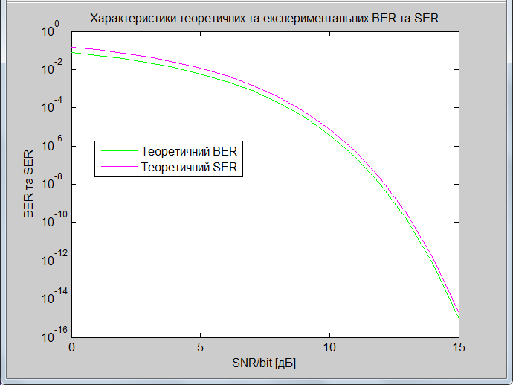
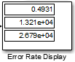
Рис. 1. Характеристики теоретичних та експериментальних вірогідностей бітових (BER) та символьних помилок (SER)
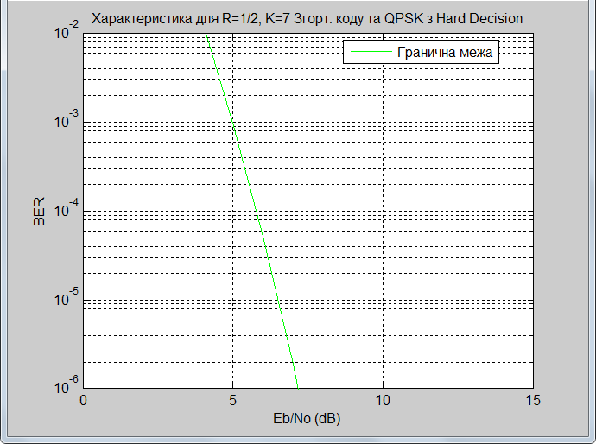
Рис. 2. Теоретична гранична BER для QPSK модуляції з використанням згорточного кодування

4. Дослідження згорткового кодера
4.1. Графік вхідного та кодованого сигналу.
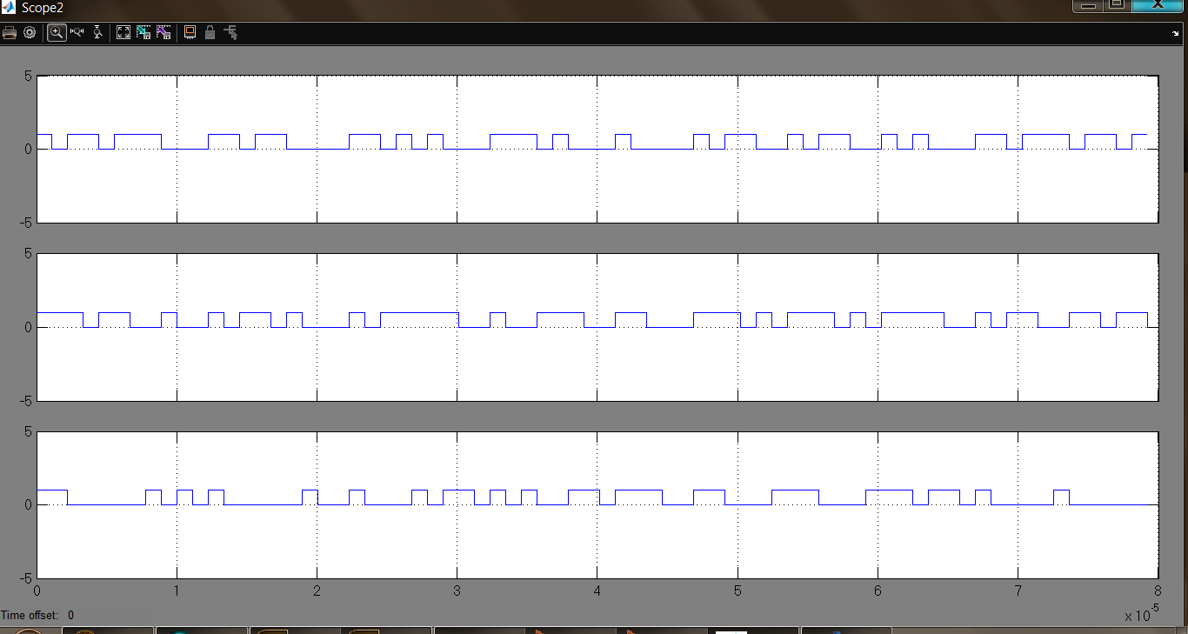
Рис. 3. Вхідний некодований та вихідний кодований бітові сигнали
4. Проводимо аналіз каналу.
4.1. Зображаємо графіки вхідного некодованого та вихідного декодованого бітових сигналів.
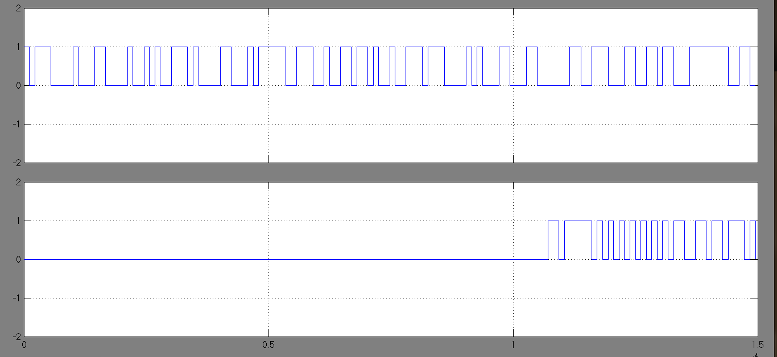
Рис. 4. Вхідний некодований та вихідний декодований бітові сигнали
4.2. Відкриваємо файл m-файл lab_3_Pber.m, підставивши своє значення EbNodB та запускаємо файл на виконання.
1. Побудуємо графіки експериментальних залежностей ймовірностей помилок 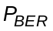 та 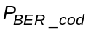 від 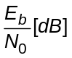 заданого каналу за допомогою передачі значень та при різних зі стендової моделі SIMULINK в m-файл MATLAB.
2. Визначаємо та для заданого 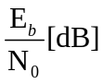 та відобразимо ці точки на графіку експериментальних ймовірностей бітових помилок.
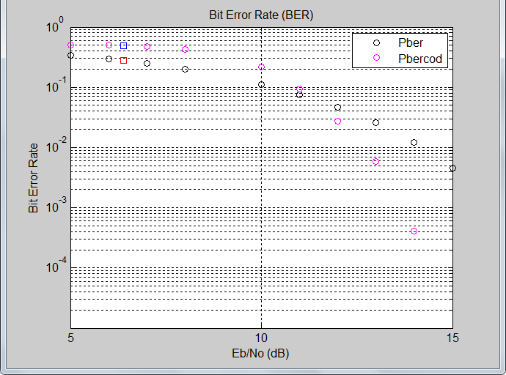
Рис. 5. Експериментальні залежності ймовірностей помилок та

Висновки:
в ходi виконання лабораторної роботи були отриманi знання та навички роботи моделювання цифрового каналу з згортковим кодером та декодером Вітербі з QPSK фазовою маніпуляцію, користуючись блоками Communications та Signal Processing Blockset програми SIMULINK (MATLAB 7.0.1).

